Swing 是一个为Java设计的GUI(Graphical User Interface，图形用户界面)工具包

Swing 统一了GUI在各个环境下的风格，跨平台的时候指定对应的风格。

不依赖操作系统，轻量级组件，可插入外观的组件。

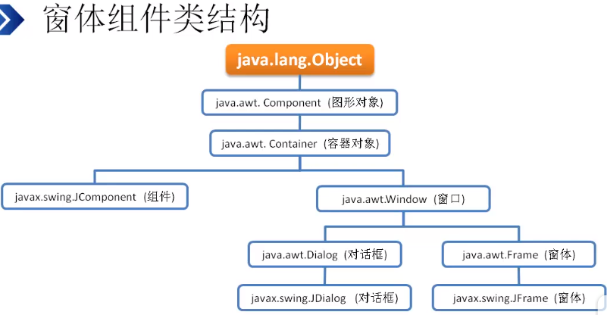

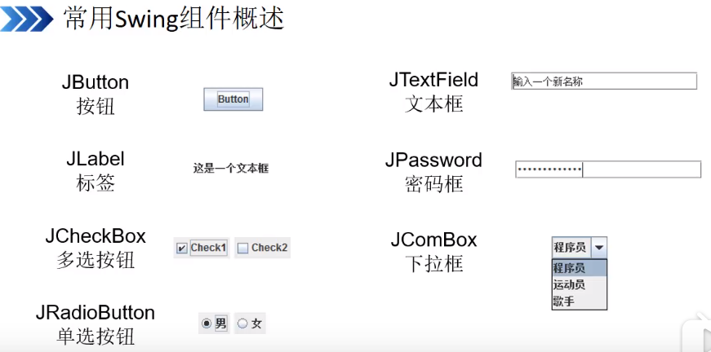

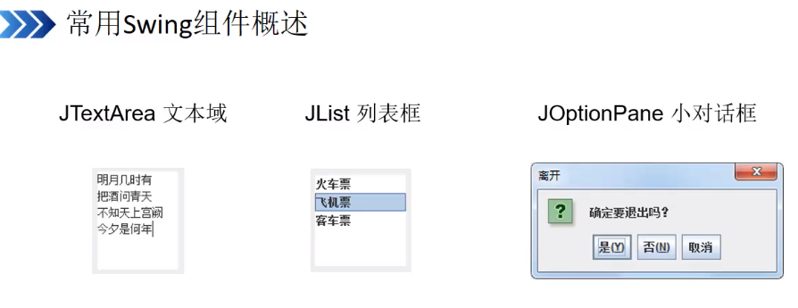

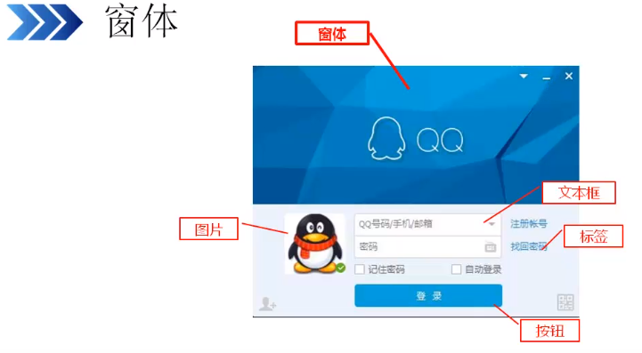

1. JFrame 窗体 9.网格组布局管理器
2. JDialog窗体 10.下拉列表框组件
3. 标签的使用 11.列表框组件
4. 图标的使用 12.文本框组件
5. 绝对布局 13.密码框组件
6. 流式布局管理器 14.文本域组件
7. 边界布局管理器 15.动作事件监听
8. 网格布局管理器 16.焦点事件监听

